
CONVOCAÇÃO

Sr. (a) Conselheiro (a) Municipal do CMEI,
Rosangela Favotto, Presidente do Conselho Municipal de Educação de Indaiatuba - CMEI, no uso das atribuições legais,
Convoca V.S.ª para a Reunião Ordinária do Conselho Municipal de Educação, a realizar-se no dia 25/05/2023 (quinta -feira), às 9h00, presencial no CIAEI - Sala Takashi.
Pauta:
- Aprovação da ata nº 05 de 2023;
- Apresentação Monitoramento meta do PME: EJA (ofício nº03/2023) ;
- Homologação dos Calendários Escolares das Escolas Particulares: Semente do Saber e Estação Saber;
- Programa Município Verde Azul.
- Convocação de todos (titulares e suplentes) à estarem presentes na posse do novo grupo em 22/06 às 9 horas.
- Agradecimento aos membros do CMEI pelo trabalho desempenhado junto ao colegiado.

Informa-se ainda, que por força das determinações dos dispositivos acima, os documentos para análise e aprovação de V. Senhoria, como é função legal deste Conselho, serão encaminhados por correio eletrônico, juntamente com esta convocação.
Por fim, solicita que os documentos recebidos não sejam reproduzidos eletronicamente para outros fins, que não aqueles previstos para discussão na reunião.
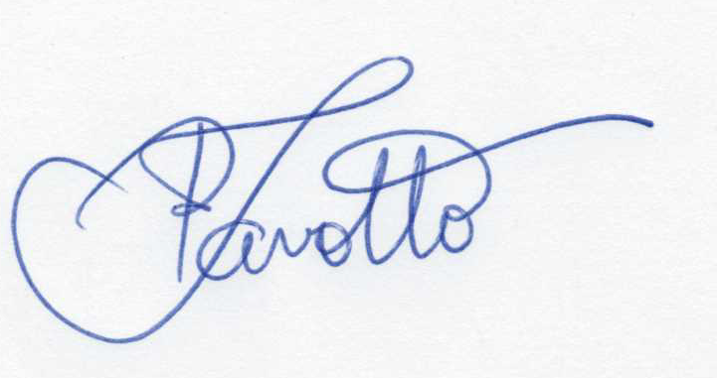
Para esta última reunião do biênio convocam-se os membros titulares e membros suplentes.
Indaiatuba, 15/05/2023.

Rosangela Favotto
Presidente do CMEI - Gestão 2021-2023

